ГККП «Детский сад»Алтын дән»

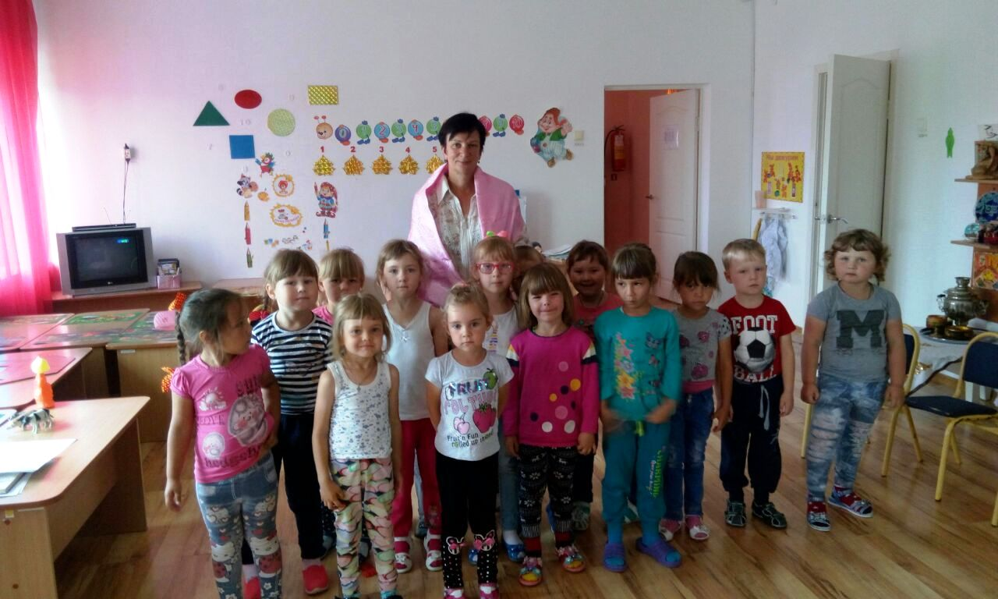

Подготовила: Гейбрехт С.И.

2017 уч.год